Software Design Specification
  - Modbus485Emulator - 신규 구현 아키텍처 및 단계별 설계
프로젝트 | Modbus485Emulator
문서 종류 | Software Design Specification
문서 번호 | M485E-SDS
버전 / 상태 | 0.16 / Implementation Baseline
작성일 | 2026-08-10

문서 상태: 구현 기준 개발 Baseline 확정본

문서 관리
Table 1. 변경 이력
Version | Date | Status | Description
0.9 | 2026-08-08 | Baseline Candidate | 확정 요구사항과 신규 설계를 기준으로 한 초기 공식 Baseline 후보
0.10 | 2026-08-09 | Baseline Candidate | 통제 설계 컴포넌트 DC-17 추가 및 Appendix A 전체 추적성 정규화
0.11 | 2026-08-09 | Baseline Candidate | Phase 2 공개 계약 단일 원본·C++/CAPL 생성·자동 검증 구현 반영
0.12 | 2026-08-09 | Implementation Baseline | Phase 3~10 구현·자동 검증 범위와 External Verification Pending 상태 반영
0.13 | 2026-08-09 | Implementation Verification | CANalyzer 13 x86 CAPL compile evidence and CAPL-compatible generated contract form
0.14 | 2026-08-09 | Implementation Baseline | CAPL 숫자 COM Port Adapter와 기존 DLL 문자열 ABI 경계 반영
0.15 | 2026-08-09 | Implementation Baseline | CAPL Port 설정 구조체 배열과 기존 DLL 스칼라 ABI 경계 반영
0.16 | 2026-08-10 | Implementation Baseline | 1~4개 활성 Port, Vector Context Handle 0 및 ProjectConfig 상대경로 설계 반영

Table 2. 관련 문서
문서 | 역할
docs/REQUIREMENTS_SPEC.md | 누적 요구사항 Source Baseline
MODBUS Application Protocol Specification V1.1b3 | Function/PDU 규칙
MODBUS over Serial Line Specification and Implementation Guide V1.02 | RTU Frame/Timing 규칙
Vector CANalyzer 9.x/13 CAPL DLL Sample 및 도움말 | CAPL DLL ABI와 로딩 방식

Table 3. 용어 및 약어
용어 | 정의
CAPL | CANalyzer에서 실행되는 Vector Communication Access Programming Language
Context Handle | CAPL 프로그램 인스턴스를 식별하는 Vector 소유 opaque Handle; Device Index와 별개이며 숫자 0도 유효하다. 등록·초기화 여부는 별도 상태 Flag로 판정한다.
Device Index | DeviceMap의 장치 식별자이며 Port+Slave_ID로 연결됨
PortSlot | 최대 4개 COM Port와 가상 CAN 채널을 연결하는 0~3 논리 슬롯; 실제 활성 Port 수는 1~4개
Rule | Function_Code, Address, Quantity와 Rule_ID로 정의되는 Monitoring/권한 범위
Signal Frame | Address부터 Length Byte를 점유하는 Signal 배치 단위
Periodic Pending | 과거 데이터 Queue가 아닌 Rule별 최신 0x80 Snapshot 요청 상태
Change Snapshot | Register 변경 당시 Rule 전체 값을 보존한 0x81 불변 Snapshot
Last-good Configuration | 마지막으로 전체 검증과 원자 승격에 성공한 Configuration

목차
1. Design Goals
2. Design Constraints
3. Software Architecture
4. Directory / File Structure
5. Module Responsibilities
6. Module Dependencies
7. Public Interfaces
8. Internal Interfaces
9. Main Data Structures
10. Device Management Design
11. Register Management Design
12. Serial / RS-485 Design
13. Modbus RTU Protocol Design
14. CRC Design
15. Function Code Processing Design
16. Thread / Concurrency Design
17. Error Handling Design
18. Resource Management
19. Startup Design
20. Shutdown Design
21. Logging Design
22. Configuration Design
23. Testability Design
24. Extension Points
25. Implementation Phases

1. Design Goals
- 가독성과 명확한 책임 분리
- CAPL/Windows Adapter와 순수 Core 분리
- 원자적 Configuration/Register 변경
- bounded Queue와 Cooperative Shutdown
- 가짜 Clock/Transport를 통한 Unit Test 가능성
- v1 요구사항에 필요한 최소 구조

2. Design Constraints
- CANalyzer 9.x SP8 Win32/x86
- CAPL_DLL_INFO4와 __stdcall
- 1~4개 활성 COM Port, SystemBase Multi USB-485 자동 방향 제어
- Measurement Thread에서 blocking I/O 금지
- CSV Refresh는 Disconnected 전용
- 가상 CAN 출력은 CAPL 책임

3. Software Architecture
권장 구조는 하나의 x86 DLL 안에 순수 Core와 Windows/CAPL Adapter를 둔 Modular Monolith이다. CAPL은 UI, Lifecycle Polling, ReadOption Scheduling과 가상 CAN Event 생성을 담당한다.
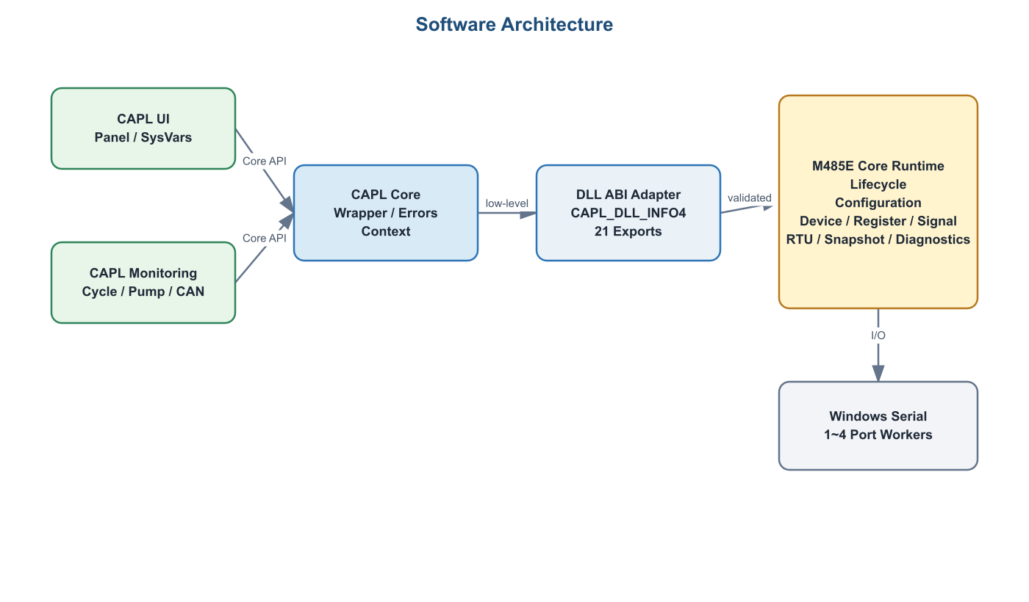
Figure 1. 권장 Software Architecture
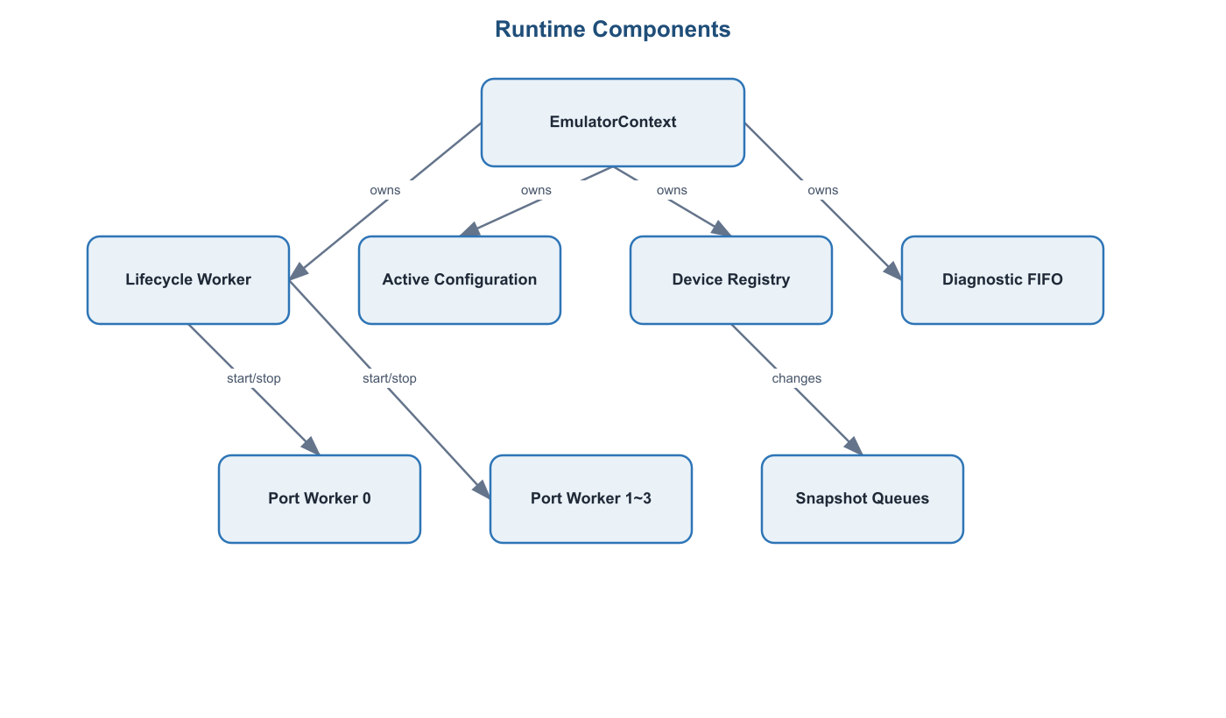
Figure 2. Runtime Component 관계

4. Directory / File Structure
Table 4. 권장 디렉터리 구조
Path | Responsibility
src/M485E.Core | CSV, Device, Register, Signal, RTU, Snapshot, Diagnostic 순수 C++
src/M485E.Dll | CAPL Export Table, Context, Win32 Serial/Lifecycle Adapter
tests/M485E.Core.Tests | 가짜 Clock/Transport 기반 Unit Test
tests/M485E.Integration.Tests / tests/M485E.AbiProbe / tests/M485E.CaplAbiFixture / tests/M485E.ContractTests / tests/contracts / tests/capl | Win32/Serial 통합 시험, 생산 21 API ABI 회귀 Probe, 시험 전용 CAPL ABI Fixture, 공개 계약·생성기 오류 처리 시험 및 CANalyzer CAPL Probe
generated | cpp/M485E_Contracts.generated.h 및 capl/M485E_Contracts.generated.cin
spec | ErrorCodes.csv와 PublicConstants.csv 공개 계약 단일 원본
ProjectConfig/CAPL/Dll | M485E.dll
ProjectConfig/CAPL/M485E | M485_E_Core.cin, M485_E_Monitoring.cin, M485_E_UI.cin
ProjectConfig/Maps/M485E | DeviceMap, FrameRule 및 CSV_DB_Name으로 참조되는 Register Map
docs | 공식 개발 산출물

5. Module Responsibilities
Table 5. Design Component 책임
ID | Component | Responsibility
DC-01 | CAPL ABI Adapter | CAPL_DLL_INFO4, __stdcall, Context Handle 0 허용과 수명주기 Flag 분리, Length/Capacity 최종 검증, caller-owned 출력 보호, Signal F[1] 저수준 출력, 생산 21개 Export
DC-02 | EmulatorContext | 단일 활성 Context의 상태·Configuration·서비스·Queue 소유
DC-03 | LifecycleController | Refresh/Connect/Disconnect/Finalize, 상태·Generation, 자동 재연결
DC-04 | ConfigurationLoader | UTF-8 CSV Parsing, 교차 검증, 임시 Configuration 및 원자 승격
DC-05 | DeviceRegistry | Index/PortSlot/Slave_ID O(1) 조회와 Device Runtime 소유
DC-06 | RegisterService | 공유 Register, 권한 Bitmap, 원자 Read/Write/Reset
DC-07 | SignalCodec | Frame/Bit/Endian/Type/Scale/Offset/Init 변환
DC-08 | ModbusRtuEngine | Frame 검증, CRC, FC03/04/10, Exception Response
DC-09 | Win32SerialPort | Overlapped COM I/O, DCB, Cancel I/O, OS 오류 캡처
DC-10 | PortWorker | Port 단독 소유, t1.5/t3.5 조립, 순차 요청 처리
DC-11 | SnapshotService | Periodic Snapshot, Port별 Change FIFO, Sequence/Stats
DC-12 | DiagnosticService | LastSyncError, Error Event FIFO, Counter/Latch
DC-13 | CAPL Core | Context Handle과 등록·초기화 Flag 분리, 경로·Buffer 은닉, Lifecycle Polling, 공통 오류 출력
DC-14 | CAPL Monitoring | ReadOption, 1,000ms Cycle, 10ms Pump, CAN Frame 생성
DC-15 | CAPL UI | Connect/ReadSwitch, Manual Read/Write, Signal System Variable Adapter
DC-16 | Generated Contracts | ErrorCodes.csv·PublicConstants.csv 단일 원본 검증, PowerShell 생성기, C++/CAPL 생성 계약과 stale 결과 Build 차단
DC-17 | Build & Packaging | Win32/x86 빌드, Vector SDK 경로 주입, 배포 패키지 구조 및 후속 x64 경계 관리

6. Module Dependencies
의존 방향은 CAPL/UI → CAPL Core → DLL ABI Adapter → Core Service → OS Adapter로 한 방향을 유지한다. Core는 CAPL과 Windows Serial API를 직접 의존하지 않는다.
Figure 3. 모듈 의존 방향

7. Public Interfaces
Public Contract의 단일 정의는 SRS Appendix A/B/C다. 구현은 21개 함수와 V1 Layout을 그대로 등록하며 내부 Pointer/객체를 노출하지 않는다.
Table 6. Public API의 구현 모듈
API Range | Owner | Notes
1~4 | CAPL ABI Adapter / Context | Initialize, Finalize, path, port
5~8 | LifecycleController | 비동기 Refresh/Connect/Disconnect와 Status
9~13 | SnapshotService | Monitoring state, periodic/change/stats
14~18 | RegisterService / SignalCodec | caller-owned buffers와 physical double
19~21 | DiagnosticService | LastSyncError, event dequeue, stats

8. Internal Interfaces
Table 7. 주요 내부 인터페이스
Interface | Signature Concept | Contract
BuildConfiguration | BuildResult Build(paths, limits) | Active 상태를 변경하지 않는 순수 준비 작업
ReadRegisters | Status Read(index,address,qty,out) | Allocation 연속 검증 후 일관 복사
WriteRegisters | Status Write(source,index,address,values,permission) | 원자 적용+영향 Snapshot
Read/WriteSignal | Status Signal(index,name,physical) | Frame/Endian/Type 변환
ProcessRequest | RtuResult Process(port,adu) | 응답/무응답/Exception 명시
ReadPeriodicSnapshot | Status ReadRule(index,rule,out) | COM 비대기 메모리 복사
TryDequeueChange | Status Pop(port,out) | metadata+data 원자 pop

9. Main Data Structures
Table 8. 핵심 데이터 구조
Structure | Fields / Capacity | Mutability
ActiveConfiguration | 1~4 active Ports, Device[<=256], Rule[<=200], Signal[<=4096], indexes | Refresh 성공 때 원자 교체 후 immutable
DeviceRuntime | Index, PortSlot, Slave_ID, RegisterBank, rule refs | Runtime values mutable
RegisterBank | current/init uint16[65536], allocation/fc03/fc04 bitmaps | Device lock
Snapshot | meta V1 + uint16 registers[125] | 생성 후 immutable
ChangeQueue | Port별 ring[256] + stats | queue lock
ErrorEvent | meta V1 + text[1024] | 생성 후 immutable
ErrorQueue | Context ring[256] + coalesce/stats | queue lock

10. Device Management Design
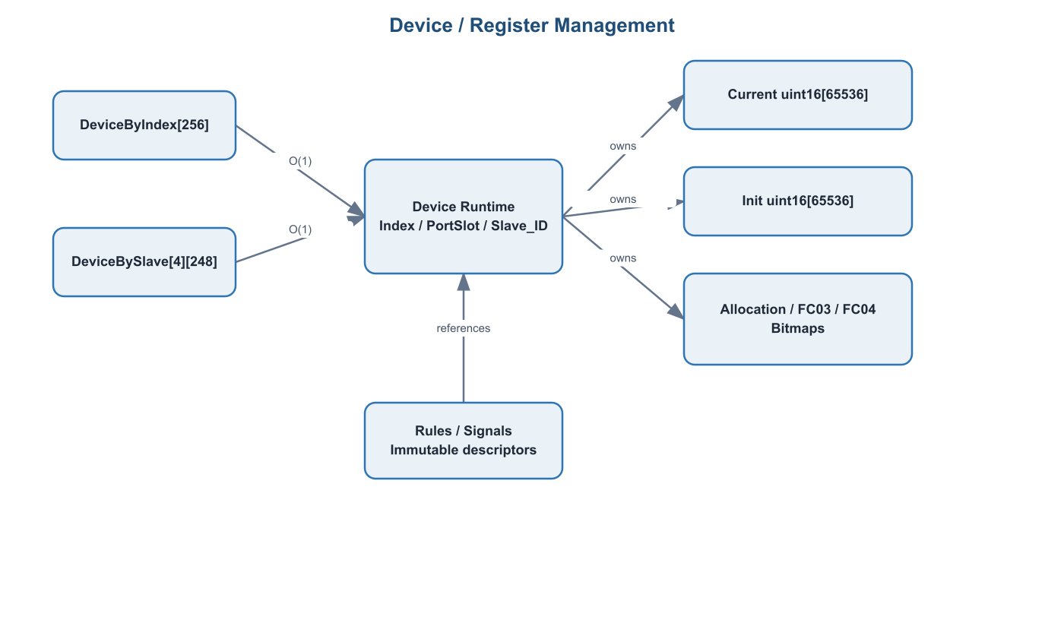
Figure 4. Device Registry와 Register 구조
DeviceByIndex[256]과 DeviceBySlave[4][248]의 고정 Lookup을 사용한다. 유효값 0인 Index를 Sentinel로 쓰지 않고 별도 invalid sentinel을 사용한다.

11. Register Management Design
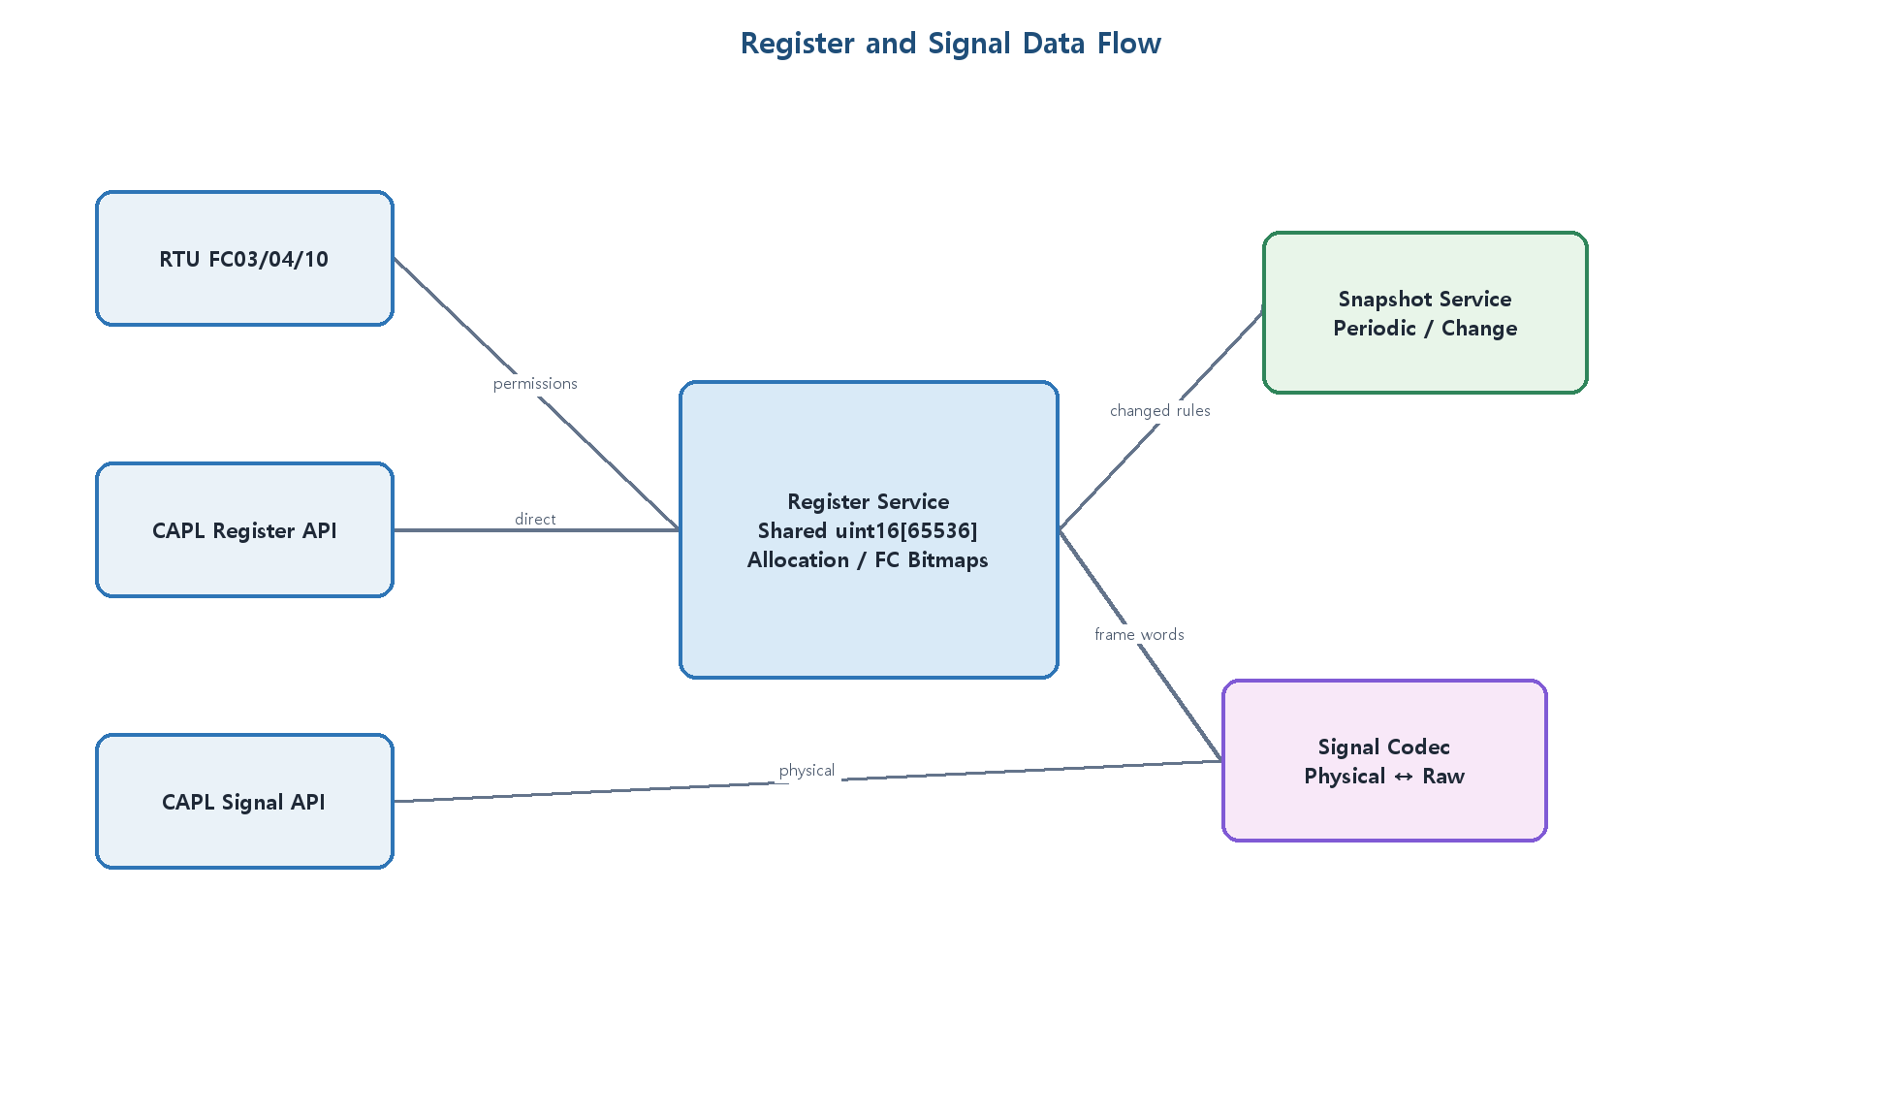
Figure 5. Register/Signal/Snapshot 데이터 흐름
Device별 직접 Address 배열은 구현 단순성과 O(1) 접근을 우선한다. 최대 256 Device의 x86 Peak는 통합 시험에서 반드시 측정한다. Write Transaction은 Device Lock 안에서 변경 Rule을 판정하고 불변 Snapshot을 만든다.

12. Serial / RS-485 Design
PortWorker만 Overlapped COM Handle을 소유한다. Win32SerialPort는 DCB 적용, Read/Write, Cancel, Close와 GetLastError 즉시 캡처를 제공한다. 자동 방향 제어 Adapter이므로 RTS를 조작하지 않는다.
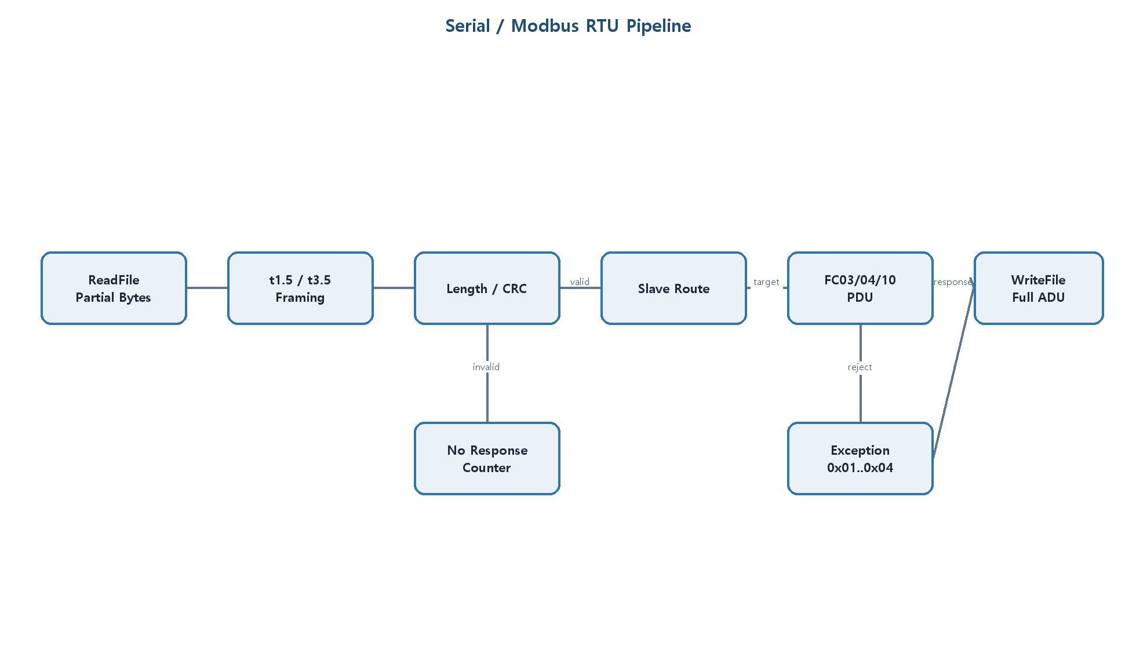
Figure 6. Serial/RTU 처리 Pipeline

13. Modbus RTU Protocol Design
PortWorker는 Byte Stream을 Frame으로 조립한 뒤 ModbusRtuEngine에 전달한다. Engine은 CRC, Device Routing, Function Dispatcher, 권한 검증, Register Service와 Response Encoder를 순차 호출한다.

14. CRC Design
Table 9. CRC-16/Modbus 설계
항목 | 값
Initial | 0xFFFF
Polynomial | 0xA001 (reflected)
Coverage | Slave Address부터 마지막 Data Byte
Wire order | CRC Low Byte, High Byte
Failure | 무응답 폐기 + 병합 진단

15. Function Code Processing Design
Table 10. Function Handler
Function | Read/Write View | Validation | Result
0x03 | shared register + FC03 bitmap | 8Byte ADU, qty 1..125, continuous coverage | ByteCount + values
0x04 | shared register + FC04 bitmap | 8Byte ADU, qty 1..125, continuous coverage | ByteCount + values
0x10 | shared register + FC03 bitmap | 9+2Q ADU, qty 1..123, ByteCount, atomic write | Address + Quantity echo
other | none | valid target/CRC | 0x01 Illegal Function

16. Thread / Concurrency Design
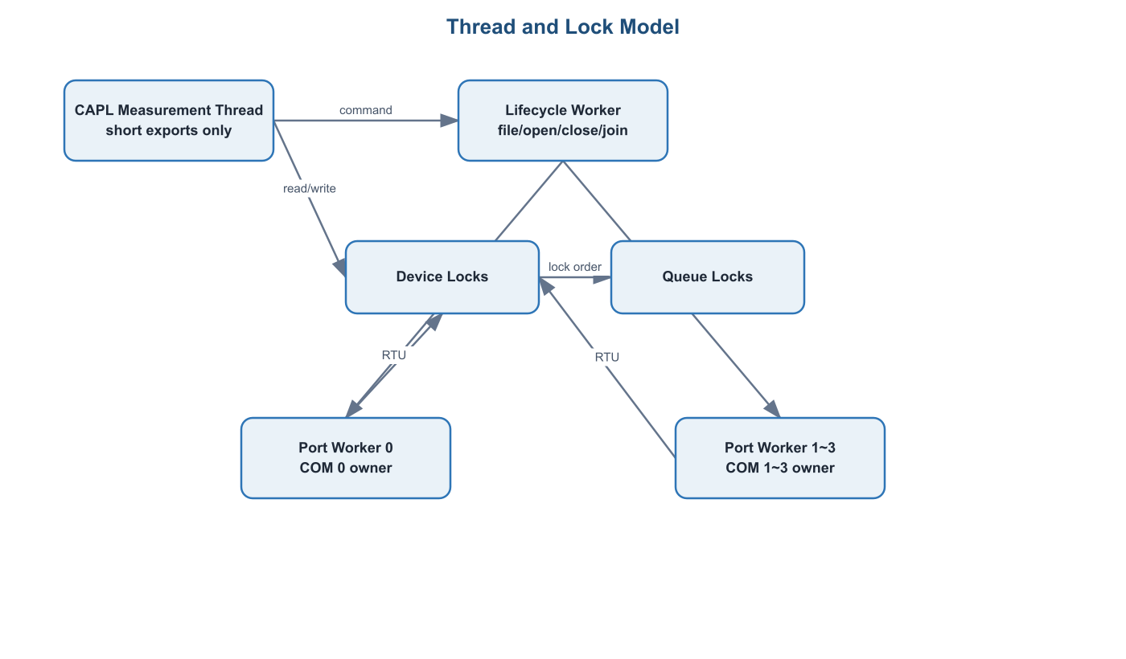
Figure 7. Thread 및 Lock 모델
Table 11. Thread 책임
Thread | Count | Blocking Work
CAPL Measurement | CANalyzer managed | 짧은 Export, status polling, CAN output
Lifecycle Worker | 1 | CSV file I/O, Port open/close, worker start/join, reconnect timer
Port Worker | 1~4 | Serial Read/Write, RTU frame/process

Lock order: Device → Port Change Queue. Lifecycle/Configuration Lock을 보유한 채 파일/COM 대기, CAN 출력 또는 Join을 수행하지 않는다.

17. Error Handling Design
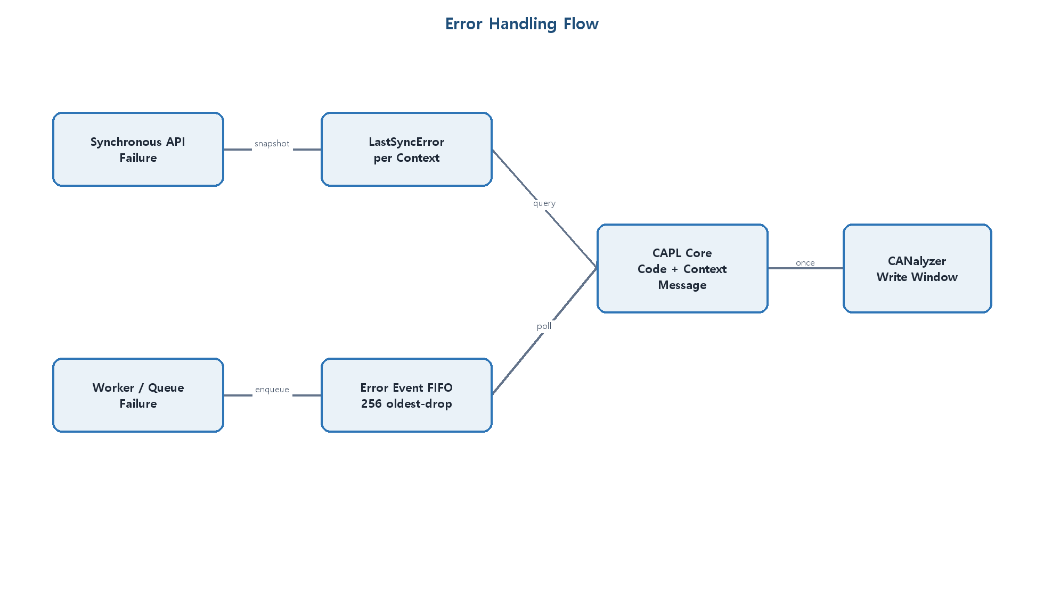
Figure 8. 오류 처리와 CAPL 출력
동기 LastSyncError와 비동기 FIFO를 분리한다. 공개 오류 코드는 spec/ErrorCodes.csv, 상태·Enum·Metadata/Stats 인덱스와 공개 한도는 spec/PublicConstants.csv를 단일 기준으로 사용한다. tools/Generate-M485EContracts.ps1은 C++ Header와 CAPL include를 생성하고 Check 모드에서 누락·중복·잘못된 Severity와 stale 결과를 거부한다. 승인된 90개 오류는 변경·재사용하지 않으며 신규 오류는 기준 목록 뒤에 추가한다.

18. Resource Management
Table 12. 자원 소유권
Resource | Owner | Release
Context | CAPL ABI Adapter registry | Finalize 성공
ActiveConfiguration | EmulatorContext | Refresh swap / Finalize
COM Handle | 각 PortWorker | Disconnect/Finalize/fatal rollback
Worker Thread | LifecycleController | Join 후 handle close
Queues | EmulatorContext/SnapshotService | Refresh reset 또는 Finalize

19. Startup Design
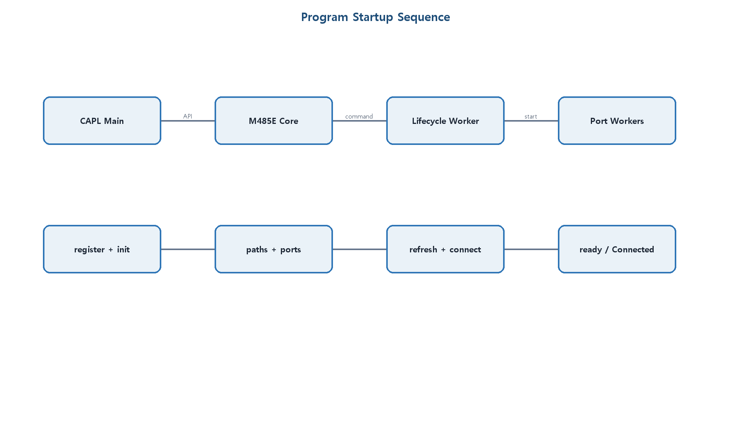
Figure 9. Startup Sequence
Initialize 후 path/port 설정, Refresh, Connect, ReadSwitch Start를 순서대로 수행한다. 각 비동기 단계는 Lifecycle Generation Polling으로 완료를 확인한다.

20. Shutdown Design
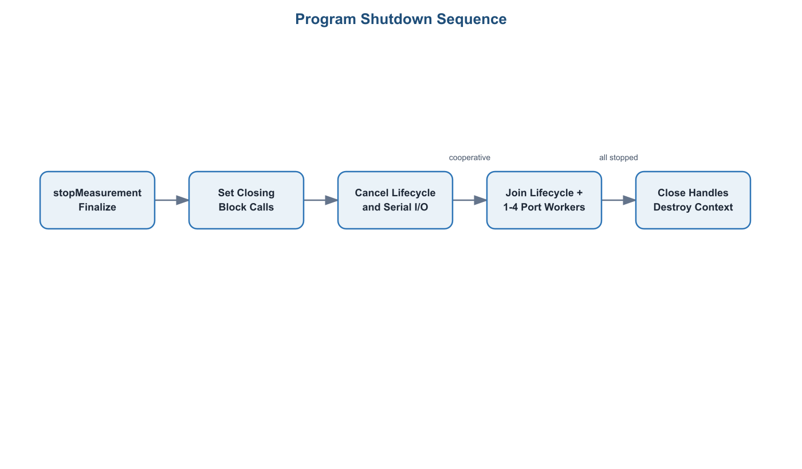
Figure 10. Shutdown Sequence
Finalize는 Disconnect보다 강한 측정 종료 Failsafe다. Worker가 Context를 참조하는 동안 Context를 해제하지 않는다.

21. Logging Design
Table 13. 진단 채널
Channel | Producer | Consumer | Policy
LastSyncError | API caller thread | CAPL Core | 실패 직후 1건 조회
Error Event FIFO | Lifecycle/Port/Runtime | CAPL Core polling | 반복 병합, 256 oldest-drop
Queue Stats | Snapshot/Diagnostic | Monitoring/Core | 조회는 상태를 초기화하지 않음
CAPL Metrics | Monitoring timers | Write Window/Test | Frame/time/deadline/pending

22. Configuration Design
ConfigurationLoader는 DeviceMap과 FrameRule을 같은 Generation으로 읽고, DeviceMap의 CSV_DB_Name으로 참조된 Register Map을 함께 검증하여 임시 ActiveConfiguration을 만든다. Header/Cell/교차 참조/Resource/Init을 모두 통과해야 승격한다. 실패한 Pending Generation은 Last-good을 보존하되 Connect stale block을 설정한다.

23. Testability Design
Table 14. Test Seam
Boundary | Production | Test Double
Clock | QueryPerformanceCounter 기반 monotonic clock | FakeClock로 t1.5/t3.5 및 retry 제어
Serial Transport | Win32 Overlapped COM | Scripted byte chunks/partial writes/errors
File Source | read-only local file | in-memory CSV fixtures
CAPL ABI | CAPL_DLL_INFO4 adapter | 네이티브 ABI Probe + 별도 M485E.CaplAbiFixture + CANalyzer CAPL Probe
CAN Output | CAPL output() | Frame collector/golden vectors

24. Extension Points
- x64/.vmodule 패키징
- 추가 Function Code 또는 Broadcast
- 수동 RS-485 방향 제어/Local Echo
- DBC 변환기
- 새 Metadata Layout Version
위 확장은 v1 Core 책임을 왜곡하지 않는 명시적 후속 요구사항으로만 추가한다.

25. Implementation Phases
Table 15. 단계별 구현 계획
Phase | Goal | Completion / Test
Phase 1 | Win32 Solution + CANalyzer ABI Probe | Release/Debug Win32 빌드, 생산 21 API Table과 __stdcall/x86 검증, Context Initialize/Finalize/재초기화, Capacity 및 실패 출력 불변성, 시험 Fixture char[]/word[]/long[]/F[1] 성공 왕복, CANalyzer 13 x86 CAPL 컴파일 완료. CANalyzer 9.x SP8 측정 실행은 실환경 검증으로 종료한다.
Phase 2 | Public contracts/error code generation | ErrorCodes.csv 90개 기준과 PublicConstants.csv 183개 상수를 단일 원본으로 유지하고 C++/CAPL 계약을 생성한다. MSBuild·CMake Win32 Debug/Release, 생성기 오류·경계 시험, C++ 계약 시험과 Phase 1 ABI 회귀를 통과해야 한다. CANalyzer 13/9.x CAPL Probe는 실환경 검증으로 기록한다.
Phase 3 | CSV/Configuration | Implementation Complete / Automated Verification Complete. UTF-8·RFC4180 CSV, 교차 검증, 한도(256/200/4096, 4MiB/4096Byte), Init Image 및 Last-good 원자 Refresh 시험 완료.
Phase 4 | Device/Register/Signal | Implementation Complete / Automated Verification Complete. Device/Register/Signal Raw·Physical Read/Write, Init, Reset, 실패 원자성 시험 완료.
Phase 5 | Pure RTU Engine | Implementation Complete / Automated Verification Complete. CRC16, FC03/04/10, 무응답 및 Modbus Exception Golden/경계 시험 완료.
Phase 6 | Snapshot/Diagnostics | Implementation Complete / Automated Verification Complete. Periodic/Change/Error Queue, 불변 Snapshot, 256 oldest-drop, 통계·병합 시험 완료.
Phase 7 | Win32 Serial/Workers | Implementation Complete / Automated Verification Complete / External Verification Pending. t1.5/t3.5, Partial I/O, Cancellation은 Fake Transport로 검증; SystemBase Multi USB-485 실제 통합은 회사 환경에서 수행.
Phase 8 | Lifecycle + 21 Exports | Implementation Complete / Automated Verification Complete / External Verification Pending. 비동기 Refresh/Connect, 1~4개 활성 Port rollback, 21 Export 통합, Context Handle 0 수명주기, Finalize 및 Phase 1 ABI 회귀 완료; 실제 Port 복구는 회사 환경에서 수행.
Phase 9 | CAPL Core/Monitoring | Implementation Complete / Automated and CANalyzer 13 Compile Verification Complete / External Verification Pending. CAPL Core/Monitoring, 1,000ms Cycle, 10ms Pump, 66/33 Frame budget, 1~4개 활성 Port round-robin 및 Extended CAN 조립 완료. Phase 9 Probe는 CANalyzer 13 x86 컴파일러에서 경고 없이 컴파일되었으며 CANalyzer 9.x SP8 Measurement는 회사 환경에서 수행.
Phase 10 | UI/End-to-End/Performance | Home-testable Scope Complete / External Verification Pending. CAPL UI System Variable Adapter, Manual Read/Write, 1초 AutoRead, Signal Control, 시험 CSV·Probe·외부 검증 패키지 준비 완료. 독립 CAPL 컴파일러는 System Variable DB를 로드하지 않으므로 Main의 최종 Compile/Panel 배치, Board E2E 및 성능 실측은 회사 Configuration에서 수행.

Appendix A. Trace References
Table 16. Component Requirement/FS Trace
Component | Requirement Areas | Functional Specs
DC-01 CAPL ABI Adapter | REQ-FUNC-001, REQ-FUNC-029; REQ-IF-001~006, REQ-IF-012~014; REQ-ERR-002; REQ-PERF-003; REQ-SEC-003 | FS-INIT-001; FS-CSV-001, FS-CSV-003; FS-LIFE-001~004; FS-REG-001~003; FS-SIG-002~004; FS-MON-001~004; FS-DIAG-001~002
DC-02 EmulatorContext | REQ-FUNC-001, REQ-FUNC-008 | FS-INIT-001; FS-SHUT-001
DC-03 LifecycleController | REQ-FUNC-002~008, REQ-FUNC-011, REQ-FUNC-013; REQ-IF-008; REQ-ERR-008; REQ-PERF-006; REQ-REL-003; REQ-RES-002 | FS-CSV-002~003; FS-LIFE-001~004; FS-REG-002; FS-SHUT-001
DC-04 ConfigurationLoader | REQ-FUNC-009~013, REQ-FUNC-026~027; REQ-DATA-001~013; REQ-IF-011; REQ-ERR-001~002; REQ-PERF-005; REQ-COMP-004; REQ-SEC-001, REQ-SEC-003 | FS-INIT-001; FS-CSV-001~003; FS-MODBUS-002~004; FS-DEV-001; FS-REG-001~003; FS-SIG-001~004; FS-DIAG-001~002
DC-05 DeviceRegistry | REQ-FUNC-014~015; REQ-COM-002, REQ-COM-010; REQ-DATA-006; REQ-PERF-005; REQ-RES-001; REQ-COMP-004 | FS-INIT-001; FS-CSV-002~003; FS-COM-001; FS-MODBUS-001, FS-MODBUS-005; FS-DEV-001; FS-REG-001
DC-06 RegisterService | REQ-FUNC-015~019, REQ-FUNC-028, REQ-FUNC-041~042; REQ-COM-008~009; REQ-DATA-001; REQ-IF-012; REQ-ERR-002; REQ-REL-002~003, REQ-REL-005; REQ-COMP-004 | FS-INIT-001; FS-CSV-002~003; FS-MODBUS-002~004; FS-REG-001~003; FS-SIG-002~004; FS-MON-003~004; FS-UI-001~002; FS-DIAG-002; FS-SHUT-001
DC-07 SignalCodec | REQ-FUNC-020~029, REQ-FUNC-044; REQ-DATA-009~010; REQ-IF-013; REQ-ERR-002; REQ-COMP-004 | FS-INIT-001; FS-CSV-002~003; FS-REG-001~003; FS-SIG-001~004; FS-UI-003
DC-08 ModbusRtuEngine | REQ-COM-006~011, REQ-COM-014; REQ-ERR-003; REQ-PERF-001; REQ-COMP-004~005; REQ-SEC-002 | FS-INIT-001; FS-COM-002~003; FS-MODBUS-001~005
DC-09 Win32SerialPort | REQ-FUNC-004; REQ-COM-001, REQ-COM-003~005, REQ-COM-012; REQ-DIAG-004 | FS-LIFE-001, FS-LIFE-004; FS-COM-001~002; FS-DIAG-002
DC-10 PortWorker | REQ-FUNC-004, REQ-FUNC-006; REQ-COM-012~013, REQ-COM-015; REQ-PERF-001; REQ-REL-001; REQ-SEC-002 | FS-LIFE-001, FS-LIFE-004; FS-COM-002; FS-MODBUS-001~004
DC-11 SnapshotService | REQ-FUNC-005, REQ-FUNC-012, REQ-FUNC-018~019, REQ-FUNC-030, REQ-FUNC-032, REQ-FUNC-034~035, REQ-FUNC-039; REQ-COM-021; REQ-IF-007, REQ-IF-009, REQ-IF-014; REQ-ERR-002; REQ-REL-002~006; REQ-RES-003~004; REQ-COMP-004 | FS-INIT-001; FS-CSV-003; FS-LIFE-002; FS-REG-001~003; FS-SIG-002~004; FS-MON-001, FS-MON-003~006; FS-DIAG-001~002; FS-SHUT-001
DC-12 DiagnosticService | REQ-FUNC-012, REQ-FUNC-035, REQ-FUNC-038; REQ-COM-014; REQ-IF-005, REQ-IF-009; REQ-ERR-001~002, REQ-ERR-004, REQ-ERR-006~007; REQ-REL-002~004; REQ-RES-003~004; REQ-DIAG-001~005; REQ-COMP-004 | FS-INIT-001; FS-CSV-002~003; FS-LIFE-001, FS-LIFE-003~004; FS-COM-003; FS-MODBUS-005; FS-REG-001~003; FS-SIG-002~004; FS-MON-002~004, FS-MON-006; FS-DIAG-001~002; FS-SHUT-001
DC-13 CAPL Core | REQ-FUNC-009, REQ-FUNC-040; REQ-COM-002; REQ-IF-002, REQ-IF-006; REQ-DIAG-001~002 | FS-INIT-001; FS-CSV-001; FS-COM-001; FS-REG-001~002; FS-SIG-002; FS-MON-003~004; FS-UI-001~003; FS-DIAG-001~002
DC-14 CAPL Monitoring | REQ-FUNC-031~034, REQ-FUNC-036~038, REQ-FUNC-040; REQ-COM-016~020; REQ-IF-007; REQ-PERF-002, REQ-PERF-004; REQ-REL-006; REQ-DIAG-003 | FS-MON-001~006; FS-UI-001~003; FS-DIAG-002
DC-15 CAPL UI | REQ-FUNC-030, REQ-FUNC-040~044 | FS-MON-001; FS-UI-001~003
DC-16 Generated Contracts | REQ-IF-010~011; REQ-ERR-005; REQ-COMP-006 | FS-INIT-002; FS-CSV-002; FS-COM-001; FS-DIAG-001~002
DC-17 Build & Packaging | REQ-DATA-014; REQ-COMP-001~004 | FS-INIT-001~002

26. Implementation Status and Verification Boundary
Phase 3~8의 C++ 구현은 Win32 자동 시험 대상으로 완료되었다. Phase 9~10의 CAPL 소스와 System Variable Adapter는 정적 계약 검사를 통과했으나 Vector Compiler와 Measurement 실행 결과를 의미하지 않는다.
Area | Implementation | Automated Verification | External Boundary
CSV / Runtime / RTU | M485E.Core | Core Unit/Boundary PASS | 실제 Board 응답 시간
Serial / Lifecycle | Win32 Overlapped I/O + 1~4 Worker | Fake I/O + 없는 COM rollback PASS | Multi USB-485 제거·복구
DLL ABI | 21 caplDllTable4 Export | ABI/Integration Regression PASS | CANalyzer 9.x Measurement
CAPL Monitoring / UI | Core·Monitoring·UI CIN + VSYSVAR | 정적 계약 검사 PASS | CAPL Compile, Panel, 가상 CAN Trace
Performance | bounded Queue와 Pump budget | 경계·Queue 자동 시험 PASS | 200 Rule 시간·메모리 실측

27. CAPL Compiler Verification
CANalyzer 13 Exec32 caplcompexec.exe로 Phase 1 ABI Probe, Phase 2 Contract Probe, Phase 9 Core/Monitoring Probe를 컴파일했으며 모두 경고 없이 성공했다. 생성 CAPL 계약의 Message Key는 include 구획에서 무시되는 #define 대신 variables 구획의 고정 길이 char[]로 생성한다. Signal Read CAPL Wrapper는 저수준 F[1] ABI를 사용자-facing float& 단일 출력으로 감춘다.
M485_E_Main.can의 독립 컴파일은 M485E.vsysvar가 로드되지 않은 컴파일러 문맥에서 System Variable 심볼을 해석할 수 없어 완료할 수 없다. 이는 PASS로 간주하지 않으며 CANalyzer Configuration에 M485E.vsysvar를 등록한 뒤 CANalyzer 9.x SP8에서 Compile 및 Measurement로 검증한다.

28. Numeric COM Port Adapter
CANalyzer Configuration(.cfg)은 ProjectConfig 바로 아래에 두고 Main.can은 .\Maps\M485E 상대경로를 getAbsFilePath()로 해석한다. Main.can은 PortSlot별 COM 번호를 CAPL long으로 관리한다. M485E_Core_SetPortConfig는 ComPortNumber 1~999를 검증한 뒤 snprintf로 COM%d 문자열을 생성하여 기존 M485E_Dll_SetPortConfig 문자열 ABI에 전달한다. M485E_DeviceMap.csv의 Port 칼럼과 Win32 Serial 계층은 COM11 같은 Windows Port 이름을 계속 사용한다.
이 Adapter 경계로 CAPL 사용자는 숫자만 설정하며, Phase 1에서 확정한 21개 DLL Export의 파라미터와 ABI는 변경하지 않는다.

29. CAPL Port Configuration Table
Main.can은 최대 네 Port의 portSlot, comPortNumber, baudRate, dataBits, parity, stopBits를 M485E_PortConfig[4] 구조체 배열로 보관한다. gM485E_ActivePortCount는 DeviceMap의 고유 Port 수와 같은 1~4로 설정하고, 적용 함수는 앞쪽 활성 원소만 순회하여 M485E_Core_SetPortConfig를 호출한다.
M485E_PortConfig는 CAPL Main 내부 설정 모델이며 DLL 경계를 통과하지 않는다. Core와 DLL은 기존 스칼라 파라미터 호출을 유지하므로 CAPL 구조체의 메모리 배치가 공개 ABI에 영향을 주지 않는다.

